Муниципальное бюджетное дошкольное образовательное учреждение
«Детский сад комбинированного вида № 17 » г.Уссурийска Уссурийского
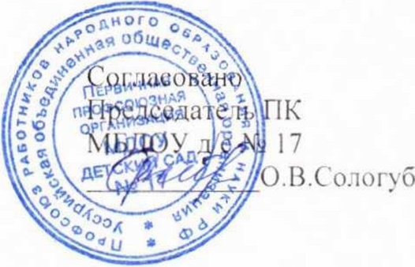
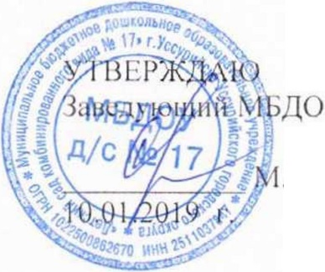
городского округа
(МБДОУ д/с № 17)
Самодурова
ПОЛОЖЕНИЕ
о комиссии по урегулированию конфликта интересов работников
Муниципального бюджетного дошкольного
образовательного учреждения
«Детский сад комбинированного вида №17»
г. Уссурийска Уссурийского городского округа
- Общие положения
  - Комиссия по урегулированию конфликта интересов работников Муниципального бюджетного дошкольного образовательного учреждения «Детский сад комбинированного вида № 17 » (далее - Комиссия) создана в целях рассмотрения вопросов, связанных с урегулированием ситуаций, когда личная заинтересованность лиц, (работников МБДОУ д/с № 17) влияет или может повлиять на объективное исполнение ими должностных обязанностей.
  - Комиссия в своей деятельности руководствуется Конституцией Российской Федерации, Федеральными конституционными законами, Федеральными законами, настоящим Положением.
  - Численность и персональный состав Комиссии утверждается, и
изменяется приказом заведующего Муниципального бюджетного дошкольного образовательного учреждения «Детский сад комбинированного вида № 17» г.Уссурийска Уссурийского городского округа (далее
Учреждение).
  - Комиссия по урегулированию конфликта интересов действует на постоянной основе.
- Задачи и полномочия Комиссии
2.1 .Основными задачами Комиссии являются:
а) содействие в урегулировании конфликта интересов, способного привести к причинению вреда законным интересам граждан, организаций, обществу;
б) обеспечение условий для добросовестного и эффективного
исполнения обязанностей работника Учреждения;
в) исключение злоупотреблений со стороны работников Учреждения при выполнении их должностных обязанностей;
г) противодействие коррупции.
- Комиссия имеет право:
а) запрашивать необходимые документы и информацию от
работников Учреждения;
б) приглашать на свои заседания работников Учреждения.
- Порядок работы Комиссии
3.1 .Основанием для проведения заседания Комиссии является полученная от правоохранительных, судебных или иных государственных органов, от работников или граждан информация о наличии у работника Учреждения личной заинтересованности, которая приводит или может привести к конфликту интересов.
- Данная информация должна быть представлена в письменной форме и содержать следующие сведения:
а) фамилию, имя, отчество работника Учреждения и занимаемая им должность;
б) описание признаков личной заинтересованности, которая приводит или может привести к конфликту интересов;
в) данные об источнике информации.
- В комиссию могут быть представлены материалы, подтверждающие наличие у работников Учреждения личной заинтересованности, которая приводит или может привести к конфликту интересов.
- Комиссия не рассматривает сообщения о преступлениях и административных правонарушениях, а также анонимные обращения, не проводит проверки по фактам нарушения служебной дисциплины.
- Председатель Комиссии в трехдневный срок со дня поступления информации о наличии работника Учреждения личной заинтересованности, выносит решение о проведении проверки этой информации. Проверка информации и материалов осуществляется в срок до одного месяца со дня принятия решения о ее проведении. Срок проверки может быть продлен до двух месяцев по решению председателя Комиссии. Секретарь Комиссии решает организационные вопросы, связанные с подготовкой заседания Комиссии, а также извещает членов Комиссии о дате, времени и месте заседания, о вопросах, включенных в повестку дня.
- Дата, время и место заседания Комиссии устанавливаются ее председателем после сбора материалов, подтверждающих либо опровергающих информацию о наличие у работника Учреждения личной заинтересованности.
3.7.Заседание Комиссии считается правомочным, если на нем присутствует не менее половины членов Комиссии
- При возможном возникновении конфликта интересов у членов Комиссии в связи с рассмотрением вопросов, включенных в повестку дня заседания Комиссии, они обязаны до начала заседания заявить об этом. В подобном случае соответствующий член Комиссии не принимает участия в рассмотрении указанных вопросов.
- На заседании Комиссии заслушиваются пояснения работника Учреждения, рассматриваются материалы, относящиеся к вопросам, включенным в повестку дня заседания. Комиссия вправе пригласить на свое заседание иных лиц и заслушать их устные или рассмотреть письменные пояснения.
3.10.Члены Комиссии и лица, участвовавшие в ее заседании, не вправе разглашать сведения, ставшие им известными в ходе работы Комиссии.
- Решение Комиссии
  - По итогам рассмотрения информации, являющейся основанием для заседания, Комиссия может принять одно из следующих решений:
- установить, что в рассмотренном случае не содержится признаков личной заинтересованности работника Учреждения, которая приводит или может привести к конфликту интересов;
- установить факт наличия личной заинтересованности работника Учреждения, которая приводит или может привезти к конфликту интересов.
  - Решения Комиссии принимаются простым большинством голосов присутствующих на заседании членов Комиссии. При равенстве числа голосов голос председателя Комиссии является решающим.
  - Решения комиссии оформляются протоколами, которые подписывают члены комиссии, принявшие участие в ее заседании.
В решении Комиссии указываются:
а) фамилия, имя, отчество, должность работника Учреждения, в отношении которого рассматривался вопрос о наличии личной заинтересованности, которая приводит или может привести к конфликту интересов;
б) источник информации, ставшей основанием для проведения заседания Комиссии;
в) дата поступления информации в Комиссию и дата ее рассмотрения на заседании Комиссии, существо информации;
г) фамилии, имена, отчества членов Комиссии и других лиц, присутствующих на заседании;
д) существо решения и его обоснование;
е) результаты голосования.
4.4.Член Комиссии, несогласный с решением Комиссии, вправе в письменном виде изложить свое мнение, которое подлежит обязательному приобщению к протоколу заседания Комиссии.
4.5.Копии решения Комиссии в течение 10 дней со дня его принятия направляются работнику Учреждения, а также по решению Комиссии - иным заинтересованным лицам.
- Решение Комиссии может быть обжаловано работником Учреждения в 10-дневный срок со дня вручения ему копии решения Комиссии в порядке, предусмотренном законодательством Российской Федерации.
- В случае установления Комиссией факта совершения работником Учреждения действия (бездействия), содержащего признаки административного правонарушения или состава преступления, председатель Комиссии обязан передать информацию о совершении указанного действия (бездействии) и подтверждающие такой факт документы в правоохранительные органы.
- Решение Комиссии, принятое в отношении работника Учреждения, хранится в его личном деле.

